Lea cuidadosamente las instrucciones del examen antes de comenzar:
- Al principio del examen se pasará una hoja de firmas
  - Si un alumno asiste al examen y no entrega examen, su nota será 0 puntos.
  - Es responsabilidad del estudiante la correcta entrega del examen.
- En el aula virtual hay un “Template” que es la hoja Excel donde se tiene que realizar la solución de la prueba.
- Cuando expire el tiempo, se deberá cerrar el Ms Excel y guardar el examen.
- Se modifica el nombre del fichero para poner será <Apellidos_Nombre.xlsx> en minúsculas. Por ejemplo
Portilla_Figueras_Jose_Antonio.xlsx
- El examen se entrega a través de la Plataforma Aula Virtual con una entrega marcada en Fecha y Hora.
- NO SE ADMITIRAN EXAMENES DESPUES DE LA HORA DE CIERRE
- En caso de problemas se entregará una copia del examen al profesor en el Pen-Drive USB.

Problema 1 | Total

EJERCICIO UNICO

Consideremos que debemos estimar el número de Nodos B y el número de minutos totales anuales de Voz y Datos en una determinada ciudad para un operador con el 29,5 % de cuota de mercado. Para ello disponemos de los siguientes datos. También se deberá indicar la banda de frecuencias donde se realiza el despliegue así como realizar la expansión poblacional correspondiente al país.

Extensión (Km2) | 235
Porcentaje de Terreno Urbano | 12 %
Porcentaje de Terreno Suburbano | 23 %
Porcentaje de Terreno Rural | 65 %
Población | 363500
Porcentaje de población en T. Urbano | 62 %
Porcentaje de población en T. Suburbano | 22 %
Porcentaje de población en T. Rural | 16 %

UMTS 2100 | Urbano | Suburbano | Rural
Voz
Penetración servicio | 1 | 1 | 1
Trafico Individual | 0.015 | 0.012 | 0.01
Datos
Penetración servicio | 1.1 | 1,1 | 1,1
Trafico Individual | 0.01 | 0.011 | 0.007

Parámetros Generales
Penetración mercado | 105 %
Factor Hora Cargada Voz | 8
Factor Hora Cargada Datos | 13

Parámetros del servicio específicos de 3G-UMTS 2100

Servicio | Voz | Datos (Streaming)
Velocidad binaria (Kbps) | 12.2 | 64
Eb/No (DL) | 4.6 dB | 2.6 dB
Ortogonalidad | 0.55 | 0.55
Factor Actividad | 0.67 | 1
Factor Interferencia Intercelular | 0.66 | 0.66
Sensibilidad (UL) | -117 dBm | -115 dBm

Parámetros Nodo B (3G)
Parámetro | Valor
Perdidas Cables | 3 dB
Ganancia Antena | 18 dB
Altura Edificios (Urbano/Suburbano/Rural) | 30 m / 10 m / 0 m.
Altura del mástil | 8 m / 12 m / 30 m.
Sectores (Urbano/Suburbano/Rural) | 4 / 3 / 3

Móvil
Parámetro | Valor
Altura | 1.72
Potencia | 0.125 Watios
Perdidas | 4,5 dB
Ganancia Antena | 0 dB

 | Urbano | Suburbano | Rural
Márgenes Desvanecimiento | 15 | 12 | 12
Perdidas adicionales Urbano (Balance Enlace) | 12 | 9 | 7
Margen de Interferencia máximo | 6 | 6 | 6
Margen de Interferencia mínimo | 1 | 1 | 1

Bandas de frecuencia | Ancho de banda disponible
700 MHz | 3 MHz
900 MHz | 5 MHz
1800 MHz | 10 MHz
2100 MHz | 4 MHz

Datos del País
Población Total (Millones de personas) | 47.27
Porcentaje de Población en Terreno Urbano | 50
Porcentaje de Población en Terreno Sub Urbano | 35
Porcentaje de Población en Terreno Rural | 15

Formulas del Modelo de Propagación

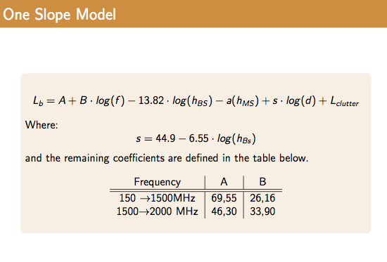
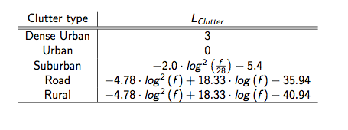

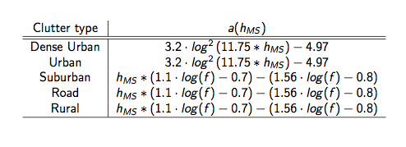

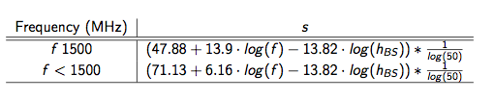

Fórmula para el cálculo de la carga en UMTS/WCDMA para una conexión de un servicio en Downlink


TABLA DE ERLANG

N CANALES | A (2 %) | N CANALES | A (2 %) | N CANALES | A (2 %)
1 | 0.020 | 26 | 18.4 | 51 | 41.2
2 | 0.223 | 27 | 19.3 | 52 | 42.1
3 | 0.602 | 28 | 20.2 | 53 | 43.1
4 | 1.09 | 29 | 21.0 | 54 | 44.0
5 | 1.66 | 30 | 21.9 | 55 | 44.9
6 | 2.28 | 31 | 22.8 | 56 | 45.9
7 | 2.94 | 32 | 23.7 | 57 | 46.8
8 | 3.63 | 33 | 24.6 | 58 | 47.8
9 | 4.34 | 34 | 25.5 | 59 | 48.7
10 | 5.08 | 35 | 26.4 | 60 | 49.6
11 | 5.84 | 36 | 27.3 | 61 | 50.6
12 | 6.61 | 37 | 28.3 | 62 | 51.5
13 | 7.40 | 38 | 29.2 | 63 | 52.5
14 | 8.20 | 39 | 30.1 | 64 | 53.4
15 | 9.01 | 40 | 31.0 | 65 | 54.4
16 | 9.83 | 41 | 31.9 | 66 | 55.3
17 | 10.7 | 42 | 32.8 | 67 | 56.3
18 | 11.5 | 43 | 33.8 | 68 | 57.2
19 | 12.3 | 44 | 34.7 | 69 | 58.2
20 | 13.2 | 45 | 35.6 | 70 | 59.1
21 | 14.0 | 46 | 36.5 | 71 | 60.1
22 | 14.9 | 47 | 37.5 | 72 | 61.0
23 | 15.8 | 48 | 38.4 | 73 | 62.0
24 | 16.6 | 49 | 39.3 | 74 | 62.9
25 | 17.5 | 50 | 40.3 | 75 | 63.9

